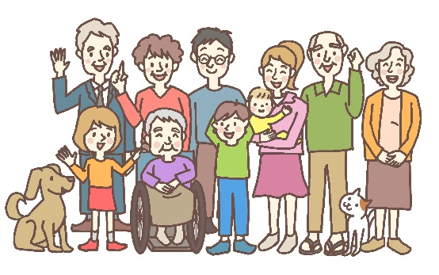
こんにちは！私たちは、
○○○自治会

です！
活動について
- 環境美化活動
草刈りやゴミ拾いを年に○回、各○時間ほど行っています。
- 防災活動
年に1回避難訓練を実施しています。ご参加いただいた皆様には水・食料をお配りしています。
- イベント
毎年○月にあるお祭りの運営をします。
- ・・・

※すべての活動に参加する必要はございません。できる範囲でお願いします。

災害時など万が一の時も安心です。
活動を通して近所の人と交流が深まりました。

会長を通じて村への要望ができます。外灯を設置してもらい、夜道が安全になりました。

問い合わせ
会費について

自治会長 ＜長生 太郎＞
☎***-****-****

わからないことがありましたら、お気軽にご相談ください！
入会金○○円
年会費○○円

イベントの運営費、チラシの印刷代などに使っています。

